Практична робота №1
Тема: Порівняльна характеристика промислового виробництва двох економічно розвинених невеликих країн Європи.
Мета: виділити особливості економіки двох економічно розвинених країн Європи; оцінити забезпеченість цих країн мінеральними ресурсами; визначити місце промислового виробництва цих країн у секторальній моделі економіки; порівняти структуру виробництва промислової продукції; пояснити причини вузької спеціалізації промислового виробництва економічно розвинених невеликих країн Європи; визначити риси схожості та відмінності промислової спеціалізації країн; зробити висновки про причини нерівномірності економічного розвитку країн Європи.
Обладнання: електронний атлас "Географія. Регіони та країни" (с. 10-11), контурна карта, інтернет-ресурси.
Хід роботи
Завдання 1. Для порівняння я обрав Швейцарію та Норвегію.
Обидві країни невеликі, високорозвинені і продають багато своєї продукції за кордон. Але вони дуже різні за природними ресурсами. Швейцарія не має виходу до моря і майже не має корисних копалин, а Норвегія має довге морське узбережжя і великі запаси нафти та газу. Тому цікаво порівняти, як це вплинуло на їхню промисловість.
Завдання 2. Позначення на контурній карті (Норвегія - червоним кольором, Швейцарія - синім).
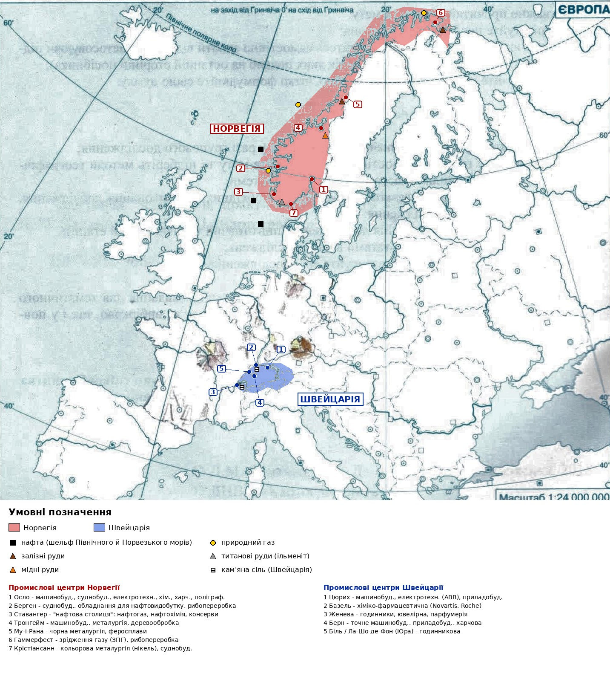
Забезпеченість мінеральними ресурсами. Норвегія має багато нафти і газу на шельфі Північного та Норвезького морів. Запаси нафти приблизно 8 млрд барелів, а видобувають за рік приблизно 0,73 млрд барелів. Значить, нафти вистачить приблизно на 8 : 0,73 = 11 років (якщо не знайдуть нових родовищ). Газу приблизно 1400 млрд куб. м, а видобуток 120 млрд куб. м на рік, тобто вистачить на 1400 : 120 = 12 років. Також у Норвегії є залізні руди (Кіркенес, Му-і-Рана), титанові руди, мідь, а на Шпіцбергені - вугілля.
У Швейцарії корисних копалин майже немає. Є кам'яна сіль, будівельний камінь, пісок і гравій. Нафту і газ країна повністю купує за кордоном. Зате в Альпах багато гірських річок, тому там добре розвинені ГЕС.
Я також порахував виробництво електроенергії на одну людину. У Норвегії: 149,5 млрд кВт*год : 5,3 млн осіб = приблизно 28 200 кВт*год на людину. У Швейцарії: 64 млрд кВт*год : 8,4 млн осіб = приблизно 7600 кВт*год на людину. Тобто Норвегія забезпечена електроенергією майже в 4 рази краще.
Завдання 3. Види економічної діяльності, які складають:
первинний сектор економіки: сільське господарство, лісове господарство, рибальство, добувна промисловість. У Швейцарії це в основному молочне тваринництво, а в Норвегії - видобуток нафти і газу, рибальство, вирощування лосося, лісове господарство.
вторинний сектор економіки: обробна промисловість, електроенергетика, будівництво. У Швейцарії - фармацевтика, годинникова промисловість, машинобудування, виробництво шоколаду і сирів. У Норвегії - виробництво алюмінію, суднобудування, обладнання для нафтовидобутку, переробка риби, виробництво паперу.
третинний сектор економіки: торгівля, транспорт, банки, освіта, медицина, туризм, наука. Швейцарія відома своїми банками і туризмом в Альпах, а Норвегія - морськими перевезеннями і туризмом у фіордах.
Завдання 4. Аналіз структури ВВП.
З таблиці видно, що в усіх цих країнах найбільшу частку ВВП дає сфера послуг (разом з транспортом і торгівлею це 63-87%). Промисловість дає від 7,2% (Люксембург) до 27,2% (Норвегія). Сільське господарство майже скрізь менше 3%, тільки в Ісландії 5,7%, бо там багато рибальства. Тобто це країни з постіндустріальною економікою.
Я порахував, скільки дає кожен сектор у грошах (ВВП * частка : 100):
Країна | Промис-ловість | Сільське госп. | Будів-ництво | Транспорт і торгівля | Послуги | ВВП, млрд дол.
Швейцарія | 133,9 | 4,6 | 36,3 | 160,3 | 324,6 | 659,8
Норвегія | 100,8 | 9,6 | 27,4 | 76,3 | 156,4 | 370,6
Секторні діаграми структури ВВП
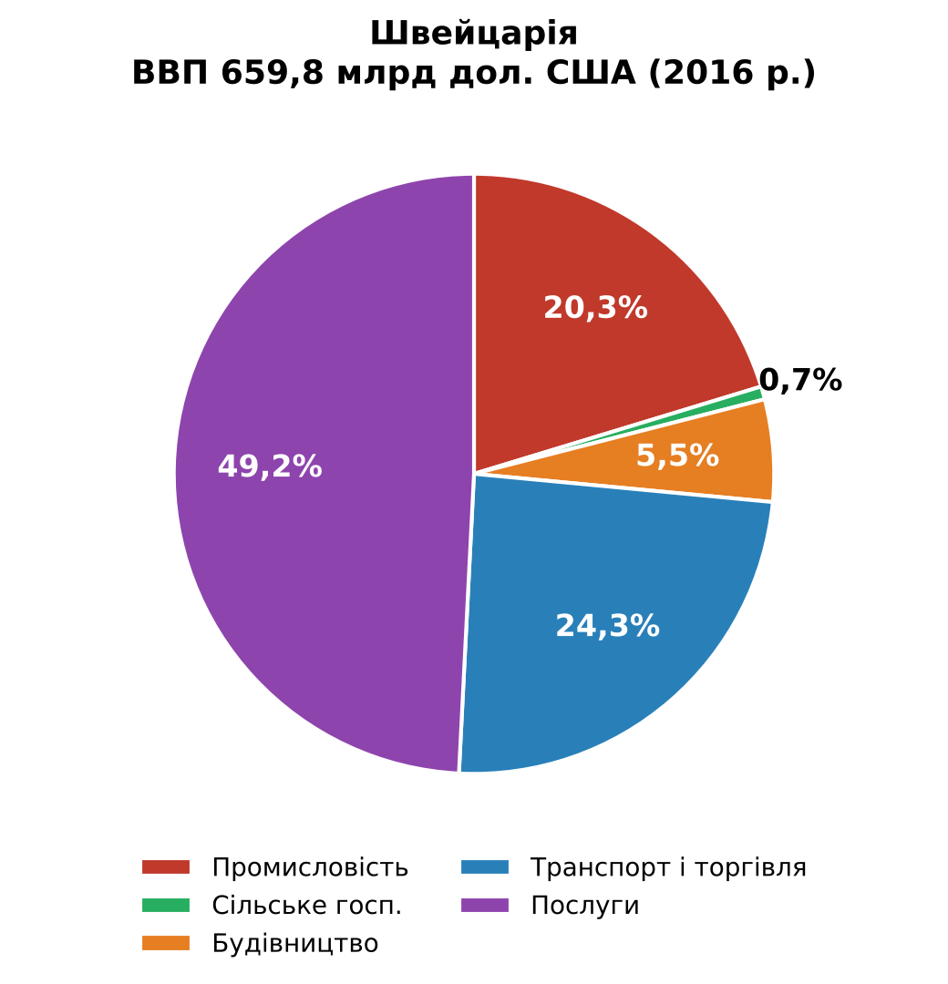 | 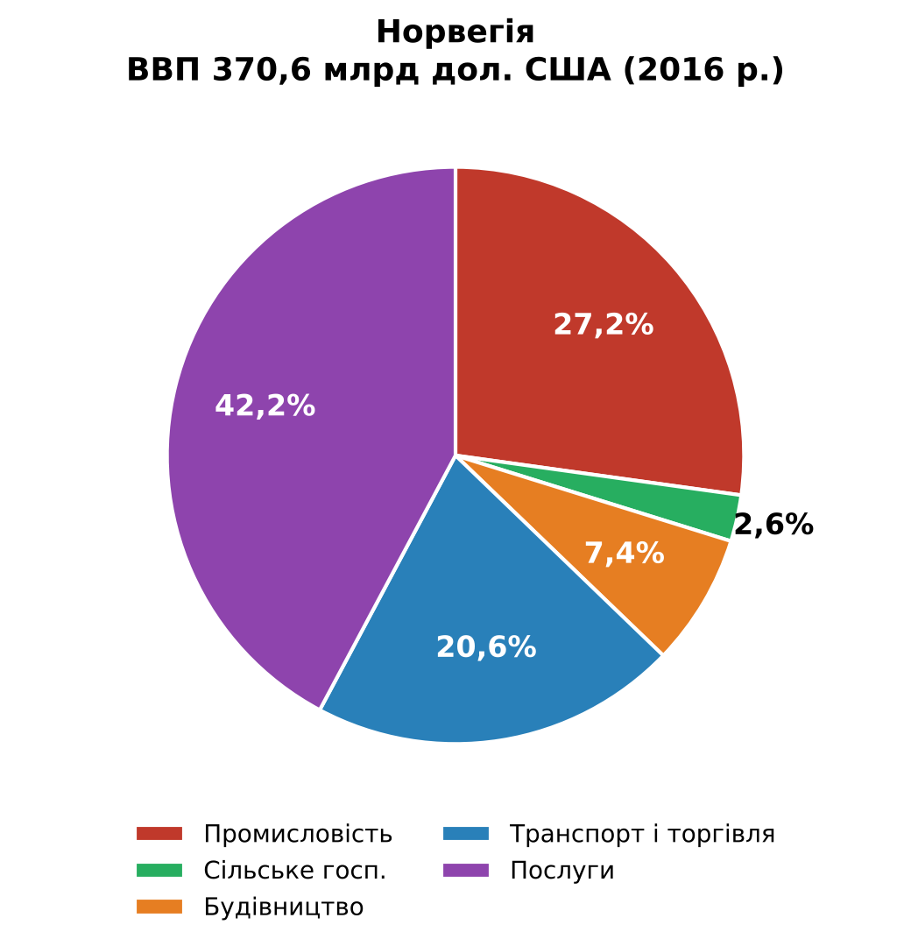
У Швейцарії послуги разом з транспортом і торгівлею займають 73,5% ВВП, бо там дуже розвинені банки і туризм. У Норвегії ця частка менша (62,8%), зате промисловість займає 27,2%, це найбільше серед усіх країн у таблиці. Так виходить через видобуток нафти і газу. Сільське господарство в Норвегії теж більше (2,6% проти 0,7%), бо туди входить рибальство.
Завдання 5. Чинники, які вплинули на спеціалізацію економіки.
Вихід до моря. У Швейцарії його немає, тому їй вигідно виробляти дорогі і легкі товари, які легко перевозити (годинники, ліки, прилади). Норвегія має довге узбережжя, тому там розвинені рибальство, суднобудування, морський транспорт і видобуток нафти на шельфі.
Висота території над рівнем моря. Обидві країни гірські (Альпи і Скандинавські гори). Через це в обох багато ГЕС і розвинений туризм, а рівнинних земель для землеробства мало.
Клімат. У Швейцарії помірний клімат, у горах багато снігу, тому популярні зимові курорти. У Норвегії клімат холодний і вологий, але завдяки теплій Норвезькій течії порти не замерзають. Через холод там шиють теплий одяг для своїх потреб.
Структура сільськогосподарських угідь. У Швейцарії переважають луки і пасовища, тому розвинене молочне скотарство, а з молока роблять сири і шоколад. У Норвегії ріллі дуже мало (близько 3% території), зате багато лісу, тому розвинена целюлозно-паперова промисловість.
Наявність мінеральної сировини. Швейцарія сировини майже не має, тому купує її і робить з неї дорогу продукцію. Норвегія має нафту, газ і руди, тому в неї розвинені нафтогазова промисловість і металургія.
Якісний склад трудових ресурсів. В обох країнах працівники дуже кваліфіковані. Для Швейцарії це особливо важливо, бо годинники, ліки і точні прилади потребують точної роботи і наукових знань.
Завдання 6. Порівняльна характеристика промислового виробництва.
Країна: Швейцарія | Країна: Норвегія
Промисловість дає 20,3% ВВП (близько 134 млрд дол.). Добувна промисловість майже не розвинена. | Промисловість дає 27,2% ВВП (близько 101 млрд дол.). Добувна промисловість дає 9% ВВП.
Свого палива немає. Електроенергії виробляють понад 64 млрд кВт*год: 60% на ГЕС, 34% на АЕС, 6% на ТЕС і ВЕС. | Головна галузь - видобуток нафти і газу, 90% йде на експорт. Електроенергії 149,5 млрд кВт*год, майже 96% дають ГЕС.
Металургія не важлива, але в країні очищують до 2/3 світового золота. | Чорна металургія виробляє феросплави, кольорова - алюміній, нікель, магній.
Машинобудування - галузь спеціалізації: годинники (30 млн шт. на експорт у 2016 р.), медичне і промислове обладнання. | Машинобудування випускає обладнання для інших галузей, судна, обладнання для нафтових платформ.
Хімічна промисловість: ліки, вітаміни, харчові добавки, ароматизатори. За експортом ліків на одну людину Швейцарія перша у світі. | Хімічна промисловість: азотні добрива, продукція з нафти і газу.
Харчова промисловість: шоколад, сири, кава, дитяче харчування. | Харчова - переробка риби; легка - теплий одяг; целюлозно-паперова - 2 млн т паперу на рік.
Головні центри: Цюрих, Базель, Женева, Берн, Лозанна. Годинники роблять у горах Юра (Біль, Ла-Шо-де-Фон). | Головні центри: Осло, Берген, Ставангер, Тронгейм, Му-і-Рана. На півночі - Гаммерфест.
Завдання 7. Найбільші ТНК та чинники їх розміщення.
ТНК в країні Швейцарія | Чинник розміщення | ТНК в країні Норвегія | Чинник розміщення
Nestlé (Вевей) - харчова | сировинний (молоко), традиції | Equinor (Ставангер) - нафта і газ | сировинний, близькість моря
Novartis (Базель) - ліки | науковий, кордон з Німеччиною і Францією | Norsk Hydro (Осло) - алюміній | енергетичний (дешева енергія ГЕС)
Roche (Базель) - ліки | науковий, кваліфіковані працівники | Yara (Осло) - добрива | сировинний (газ)
ABB (Цюрих) - електротехніка | науковий, трудовий | Aker (Осло) - обладнання для нафтовидобутку | споживчий (нафтові родовища поруч)
Swatch Group (Біль) - годинники | трудовий, старі традиції | Kongsberg (Конгсберг) - техніка для кораблів | науковий, трудовий
Glencore (Бар) - сировина | низькі податки, банки | Mowi (Берген) - лосось | сировинний (фіорди, чиста холодна вода)
Holcim (Цуг) - цемент | низькі податки, сировина | Orkla (Осло) - харчові продукти | споживчий, трудовий
Оцініть вплив ТНК на економіку регіону.
ТНК дуже сильно впливають на економіку обох країн. Вони дають багато робочих місць з високою зарплатою, платять великі податки, вкладають гроші в науку і нові технології. Саме завдяки ТНК такі маленькі країни стали світовими лідерами у виробництві ліків, годинників, алюмінію і продукції з риби. Через ТНК країни пов'язані з усім світом.
Але є і мінуси. Економіка сильно залежить від кількох великих компаній. Норвегія залежить від цін на нафту і газ: якщо ціни падають, країна отримує менше грошей. ТНК можуть переносити заводи в інші країни, де робоча сила дешевша. Також видобуток нафти і металургія забруднюють природу. Але все одно, на мою думку, користі від ТНК більше, ніж шкоди.
Завдання 8. Спільні риси у структурі промислового виробництва.
Обидві країни маленькі, тому свого ринку їм не вистачає, і більшість продукції вони продають за кордон. Промисловість у них вузькоспеціалізована, тобто вони роблять не все підряд, а те, що виходить у них найкраще. В обох країнах продукція якісна і дорога, працівники кваліфіковані, а економікою керують великі ТНК. В обох розвинені машинобудування, хімічна і харчова промисловість, причому харчова працює на своїй сировині (у Швейцарії - молоко, у Норвегії - риба).
Щодо енергозабезпеченості: обидві країни гірські і мають багато річок, тому більшість електроенергії дають ГЕС (у Швейцарії 60%, у Норвегії 96%). Така енергія дешева і не забруднює повітря. Різниця в тому, що Норвегія повністю забезпечує себе енергією і ще продає нафту, газ і електроенергію іншим країнам. А Швейцарія більшу частину палива купує і тому має ще й АЕС. Через це в Норвегії розвинені галузі, які потребують багато енергії (виплавка алюмінію), а у Швейцарії - ті, де енергії треба мало (ліки, годинники).
Висновок:
На цій практичній роботі я порівняв промисловість Швейцарії та Норвегії. Обидві країни високорозвинені, і в обох у ВВП переважає сфера послуг. Але в Норвегії промисловість займає більшу частку (27,2%), ніж у Швейцарії (20,3%), бо там видобувають нафту і газ.
Швейцарія не має корисних копалин і моря, тому вона спеціалізується на дорогій продукції, для якої потрібні знання і точна робота: ліки, годинники, прилади, шоколад і сири. Норвегія має багато природних ресурсів, тому її промисловість пов'язана з нафтою, газом, рибою, лісом і дешевою енергією ГЕС.
Маленькі країни мають вузьку спеціалізацію, тому що в них невеликий внутрішній ринок і мало ресурсів. Їм вигідніше робити кілька видів продукції дуже добре і продавати її по всьому світу.
Країни Європи розвиваються нерівномірно через різні природні умови і ресурси, різне географічне положення, кваліфікацію людей, історію і традиції. Приклад Швейцарії показує, що навіть без корисних копалин країна може бути дуже багатою, якщо в ній розвинені наука і освіта.
Контрольні запитання:
1. Визначте провідні галузі господарства країн.
Швейцарія: фармацевтична і хімічна промисловість, точне машинобудування, годинникова, електротехнічна, харчова промисловість, а також банки, страхування і туризм. Норвегія: видобуток нафти і газу, електроенергетика, кольорова металургія (алюміній), суднобудування, рибальство і переробка риби, целюлозно-паперова промисловість, морський транспорт.
2. З'ясуйте, які товари та послуги є переважаючими у зовнішніх економічних зв'язках країн.
Швейцарія продає за кордон ліки (це близько половини експорту), золото, годинники, машини і прилади, шоколад, каву, сири. З послуг - банківські, страхові, туристичні. Купує паливо, сировину, автомобілі, продукти. Головні партнери - країни ЄС (особливо Німеччина), США, Китай. Норвегія продає нафту і газ (приблизно 60% експорту), рибу і лосося, алюміній, нікель, електроенергію, обладнання для нафтових платформ. З послуг - морські перевезення. Купує машини, автомобілі, продукти харчування. Головні партнери - Велика Британія, Німеччина, Нідерланди, Швеція.
3. Які особливості процесу урбанізації притаманні цим країнам?
У Швейцарії в містах живе приблизно 74% населення. Великих міст немає, найбільше місто Цюрих має близько 400 тис. жителів (з передмістями близько 1,4 млн). Більшість людей живе на Швейцарському плато між Женевським і Боденським озерами, а в горах населення мало. Багато людей живуть у передмістях і їздять на роботу в місто.
У Норвегії в містах живе приблизно 84% населення. Густота населення дуже мала, близько 15 осіб на км². Люди живуть переважно на півдні і вздовж узбережжя. Найбільше місто - Осло (близько 700 тис. жителів), потім Берген, Тронгейм, Ставангер. На півночі міста маленькі, це в основному порти і рибальські селища.

